2023

Joaquín García Gutiérrez

IES ALIXAR

6-11-2023



Proyecto de BD eSports CSGO

Contenido

**Introducción** 2

*Versión 0.1* 2

**Descripción** 2

**Modelo Entidad/Relación extendido.** 3

# **Introducción**

## *Versión 0.1*

Este es el comienzo de mi proyecto de base de datos, en el podremos ver como va avanzando el curso. Con el paso del tiempo esta introducción se quedará corta, pero esa es la finalidad de este proyecto, ver como todo lo que hemos ido aprendiendo en cada semana del curso queda plasmado no solo en exámenes si no también en algo más personal.

El objetivo de este será formar una Base de datos personalizada sobre los eSports en la que podamos poner en práctica lo visto en las clases por lo tanto buscaremos hacer una base con recursivas, herencias, entidades débiles y las relaciones necesarias para dar sentido y forma a nuestro “pequeño”.

Y como ya podremos comprobar esta introducción se irá ampliando a lo largo de los meses añadiendo lo que trabajaremos en ella con cada versión.

# **Descripción**

En el proyecto como ya hemos dicho en la introducción haremos la base de datos sobre los eSports y concretamente del videojuego Counter Strike Global Offensive, este tiene múltiples eventos a lo largo del año en el que participan múltiples equipos de las diferentes ligas y categorías que hay.

Una vez sepamos esto necesitaremos concretar los datos necesarios para la base de datos, para ello necesitaremos saber el nombre del torneo y los diferentes tipos torneos que se celebrarán, además serán de 3 tipos, estos pueden ser mundiales, continentales o nacionales. También cuentan con diferentes modalidades de victoria, estas serán el mejor de 1, el mejor de 3 y el mejor de 5, necesitamos saber el tipo de condición de la victoria de cada torneo.

Necesitaremos saber la fecha en que se celebra cada torneo y en la que acaba. Estos torneos tienen sesiones de partidos en los que pueden celebrarse varios o 1 en un mismo día, dependiendo si están en octavos de final, cuartos de final, semifinales o finales.

Los torneos se celebran en diferentes regiones. En estos torneos juegan diferentes equipos y algunos torneos son clasificatorios de otros.

De cada región necesitaremos almacenar un código único y el nombre completo.

De las sesiones necesitamos almacenar su fecha y su hora de inicio y fin, además necesitaremos saber que ronda se juega en la sesión pudiendo ser Octavos, Cuartos, Semifinales y Finales. También es necesario saber el identificador de los diferentes partidos que se celebrarán.

En los partidos se necesitará almacenar el identificador único de cada partido y de cada equipo que juega el partido, la hora en que se celebra el partido junto con la que acaba y el resultado del partido.

En cada equipo se deseará almacenar un identificador único para cada equipo, su nombre completo, su abreviatura, un año de fundación y un CEO o representante del equipo.

De cada jugador se deseará almacenar su DNI, nombre y apellidos, su fecha de nacimiento, su nacionalidad y su edad. Además, necesitaremos saber tanto los equipos en los que ha jugado en un pasado como en el que se encuentra actualmente, teniendo en cuanta que un jugador puede pertenecer a un equipo o ninguno en este mismo instante.

Además, las sesiones tienen lugar en diferentes estadios donde se necesitarán almacenar sus identificadores únicos, junto con su país y ciudad de ubicación, además del aforo que tienen.

Para cada sesión habrá entradas, en las entradas necesitaremos saber su identificador único, su precio, si es online o presencial y el Stock.

También necesitaremos guardar los pedidos, de cada pedido almacenaremos su fecha de compra, el importe, el estado de la transacción pudiendo ser completo pendiente o rechazado y el nº de tarjeta.

Los clientes podrán realizar pedidos y de cada pedido necesitaremos saber la cantidad de entradas que se van a pagar en el pedido.

Por último, necesitaremos saber de los compradores o asistentes del torneo su DNI, su fecha de nacimiento, su correo electrónico, su código postal, su municipio, su país de residencia y su correo electrónico.

# **Modelo Entidad/Relación extendido.**

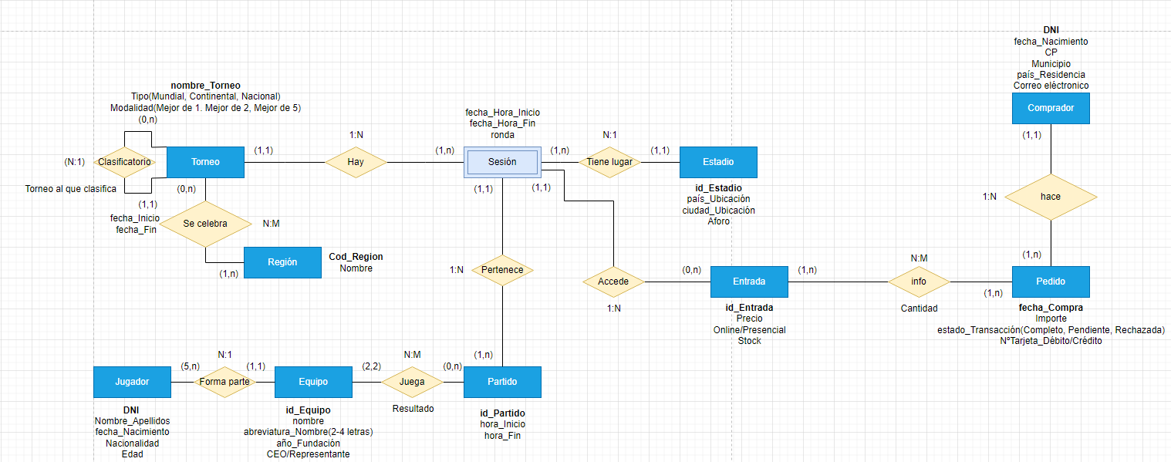

Región (Cod_Región, Nombre)

PK: Cod_Región(Región)

Torneo (nombre_Torneo, Tipo, Modalidad, Es_clasificatorio)

PK: nombre_Torneo(Torneo)

Torneo_Se_Celebra_En_Región (Nombre_Torneo(Torneo), Cod_Región(Región), fecha_Inicio, fecha_Fin)

PK: Nombre_Torneo(Torneo), Cod_Región(Región)

FK: Nombre_Torneo(Torneo), Cod_Región(Región)

Sesión (fecha_Hora_Inicio, fecha_Hora_Fin, ronda, nombre_Torneo(Torneo), id_Estadio(Estadio))

PK: id_Estadio(Estadio)

FK: nombre_Torneo(Torneo), id_Estadio(Estadio).

Estadio (id_Estadio, país_Ubicación, ciudad_Ubicación, Aforo)

PK: id_Estadio(Estadio)

Partido (id_Partido, hora_Inicio, hora_Fin, id_Estadio(Estadio))

PK: id_Partido(Partido)

FK: id_Estadio(Estadio)

Equipo (id_Equipo, nombre, abreviatura_Nombre, año_Fundación, CEO/Representante)

PK: id_Equipo(Equipo)

Equipo_Juega_Partido (resultado, id_Partido(Partido), id_Equipo(Equipo))

PK: id_Partido(Partido), id_Equipo(Equipo)

FK: id_Partido(Partido), id_Equipo(Equipo)

Jugador (DNI, Nombre_Apellidos, fecha_Nacimiento, Edad, Nacionalidad, id_Equipo(Equipo))

PK: DNI (Jugador).

FK: id_Equipo (Equipo).

Entrada (id_Entrada, Precio, Online/Presencial, Stock, id_Estadio(Sesión))

PK: id_Entrada(Entrada)

FK: id_Estadio(Sesión)

información_Pedido (id_Entrada(Entrada), fecha_Compra(Pedido), Cantidad)

PK: id_Entrada(Entrada), fecha_Compra(Pedido)

FK: id_Entrada(Entrada), fecha_Compra(Pedido)

Pedido (fecha_Compra, Importe, estado_Transacción, NºTarjeta_Débito/Crédito, DNI(Comprador))

PK: fecha_Compra(Pedido)

FK: DNI(Comprador)

Comprador (DNI, fecha_Nacimiento, CP, Municipio, país_Residencia, correo_Electronico)

PK: DNI(Comprador).

